Výsledky a rozbory odrůdových pokusů pšenic z PS Lukavec 2012/2013.
V tomto materiálu naleznete první předběžné informace o chování odrůd pšenic v pokusech s různou úrovní výživy a různým fyziologickým ovlivněním. Přednostně je materiál směřován na popis reakcí odrůd pšenic na různou výživovou hladinu. Pokusnická stanice Lukavec je umístěna v nadmořské výšce 600 metrů nad mořem. I když se jedná o Vysočinu, nemá tato oblast velký nadbytek vláhy a na jaře jsou zde i drobné přísušky. Většinou však mají porosty alespoň minimální zimní sněhovou přikrývku, takže zde mohou svůj výkon plně ukázat i odrůdy s horší mrazuvzdorností.
Základní popis pokusu:
 | extenzivní pás - kg N/ha | intenzivní pás - kg N/ha
předplodina jetel | 30 kg N | 30 kg N
24.9.12 - 2 q NPK | 30 kg N | 30 kg N
27.9.12 – setí - 3 MKS
19.11.12 - 5 kg močoviny | 2,31 kg N | 2,31 kg N
17.3.13 - ledek | 40,5 kg N | 54 kg N
2.4.13 - dasa | 30 kg N | 30 kg N
močovina přes list - postupně |  | 34,2 kg N
dohnojeno 19.5.13 |  | 45 kg N
celkem | 132,81 kg N | 225,51 kg N

Průběžný vývoj porostu:
Rostliny po výsevku rostly poměrně pomalu díky mírnému nadbytku vody v půdě na podzim a nepříznivému průběhu teplot v říjnu. V průběhu zimy byl vývoj porostů velmi dobrý. Rostliny velmi dobře doháněly podzimní ztráty. Jarní mrazy připravily většinu odrůd o podzimní a zimní kořeny. Schopnost rychlé obnovy kořenů a celková schopnost rychlé regenerace se promítla i do tvorby výnosu. Nutno poznamenat, že z důvodu nepříznivého průběhu počasí byl první fungicid aplikován o cca 12 dní později. To se u některých odrůd až do konce tvorby výnosu více, či méně projevovalo i v jejich zdravotním stavu. Tak, jako na většině území se i na Lukavci projevil na jaře silný proplavný režim. Pokud by tomu tak nebylo, byly by rozdíly mezi extenzitou a intenzitou vyšší. Současně se neprojevil jako nejvhodnější předplodina jetel. V příštím roce budeme chtít pokus více přiblížit provozu a předplodinou bude řepka.

Poznámka:
Chtěl bych podotknout, že dále uvedené výsledky pokusů jsou orientační. Ukazují nám chování rostlin pouze v jejich základních reakcích. V příštím roce bude v pokuse poloviční počet odrůd. Bude ponechána nízká i vysoká výživa a jednotlivé aplikace Energenů (podpora tvorby odnoží, odstranění nadbytečných odnoží, zvýšení HTS). Navíc však bude celý pokus mít dvě stejné části, které se budou lišit termínem výsevu. Polovina pokusu bude vyseta okolo 20.9. a druhá polovina (bude-li to možné) po 20.10. Rané výsevky by měly dobře reagovat na jarní auxinové aplikace a pozdní výsevky na podporu tvorby kořenů a odnoží. Celkově by se tak měla zvýšit výpovědní hodnota toho, co agronomové při návštěvě na polním dni na první pohled uvidí.
Výsledky fyziologických ošetření budou zveřejněny až budeme mít k dispozici další doplňkové informace nutné pro analýzu chování porostů. (HTS, počet klasů/m²…)

Výsledky a komentáře:
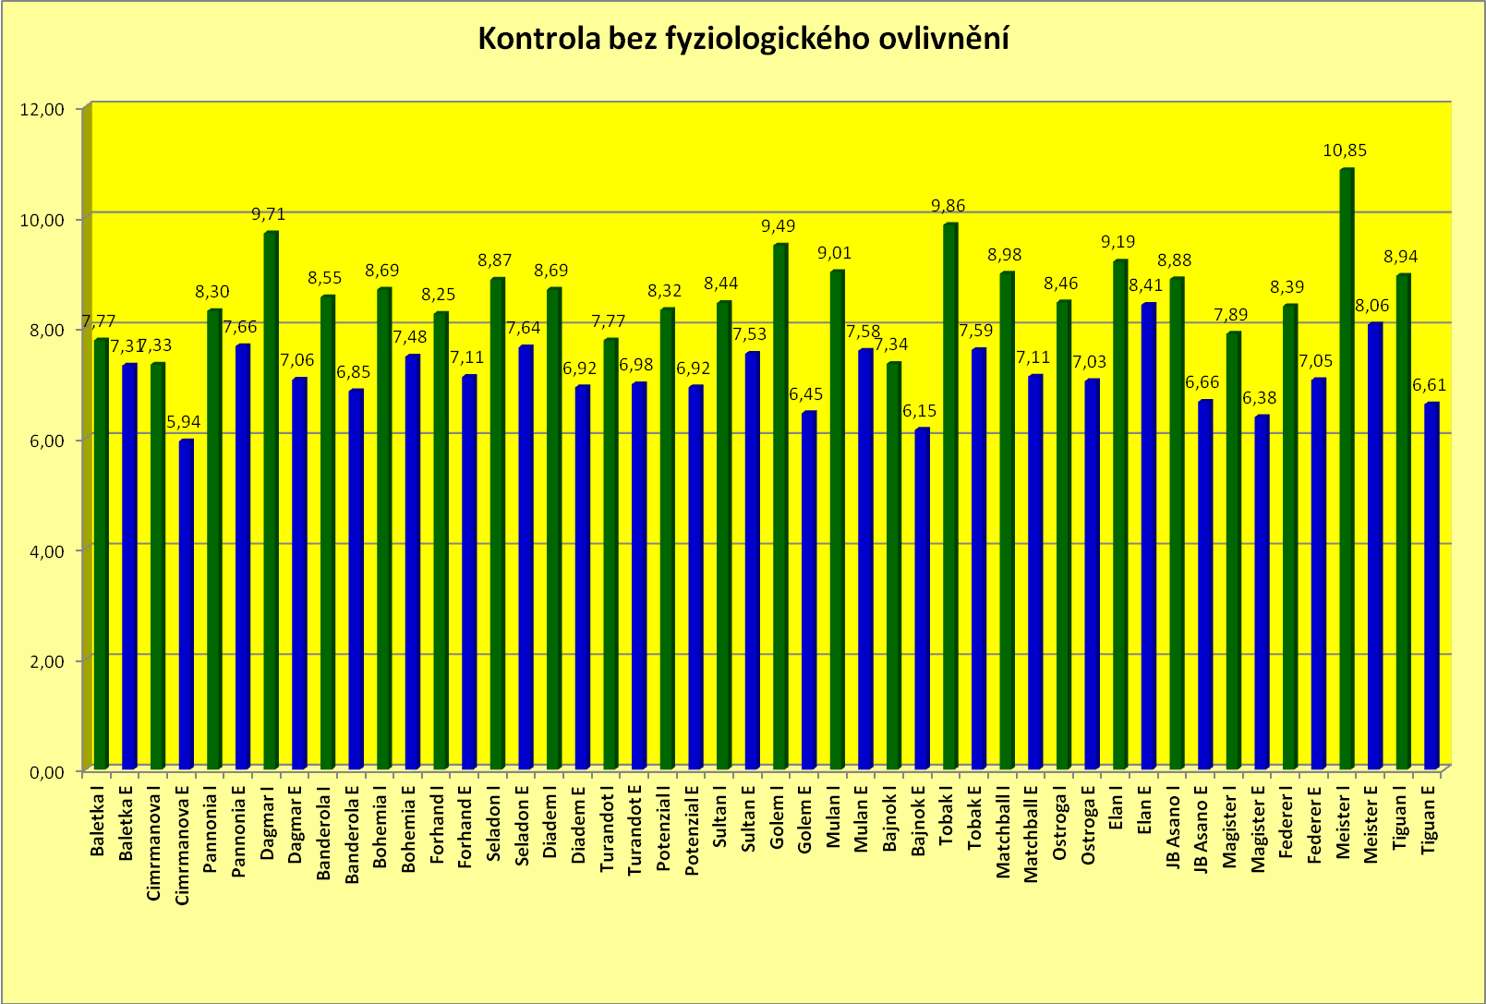

Komentáře: (I = intenzita, E = extenzita) V tomto přehledném grafu chování jednotlivých odrůd v kontrole na dvou úrovních výživy vidíme na první pohled schopnost odrůd využívat intenzity. Pro názornější grafickou ukázku tento graf ještě rozdělíme na dva. Co nás více zaujme? Intenzita nebo extenzita?

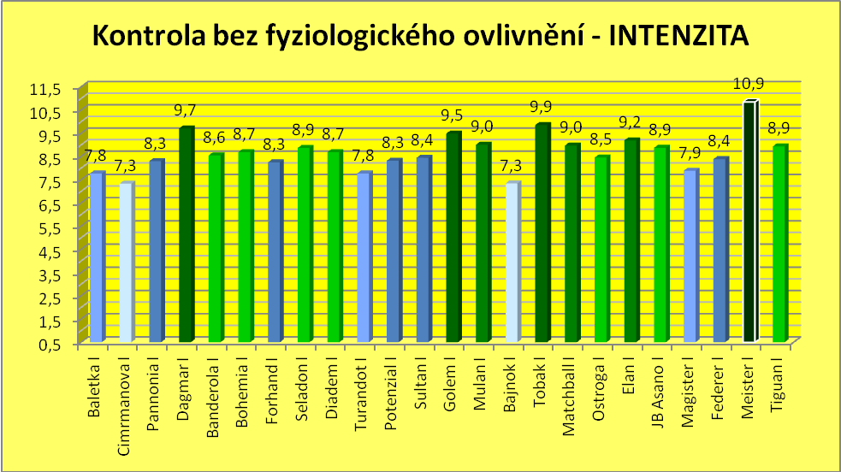

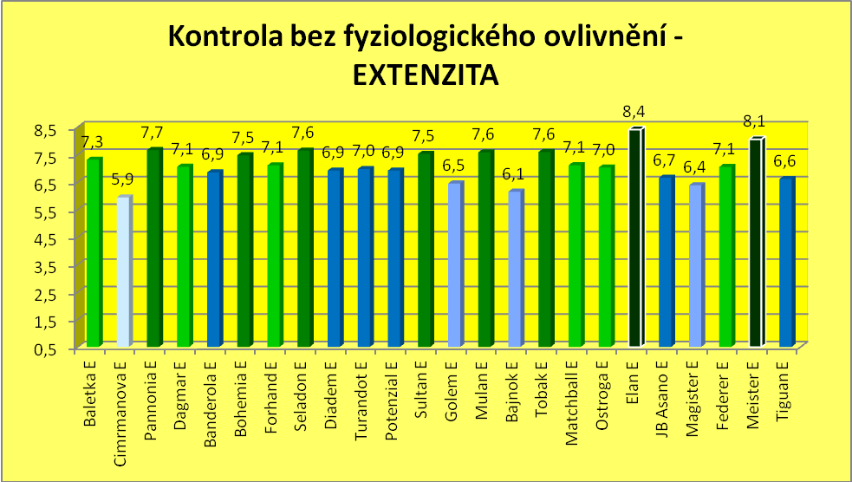

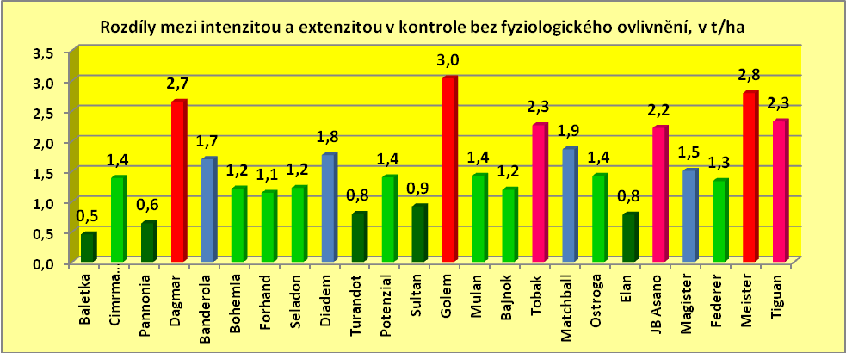

Samotný rozdíl mezi intenzitou a extenzitou ještě nemusí zcela přesně ukazovat schopnost rostlin práce s dusíkem ve vztahu k výnosu. Z tohoto důvodu jsou k materiálu přiloženy ještě 2 grafy. První ukazuje míru schopnosti odrůd k využití výživy pro tvorbu výnosu v kontrole bez fyziologického ovlivnění. Ve druhém grafu je průměr variant, včetně kontroly a variant s fyziologickým ovlivněním, kde vidíme jak mohou fyziologické zásahy obecně zasáhnout do schopnosti odrůd pšenic v jejich práci s dusíkem.

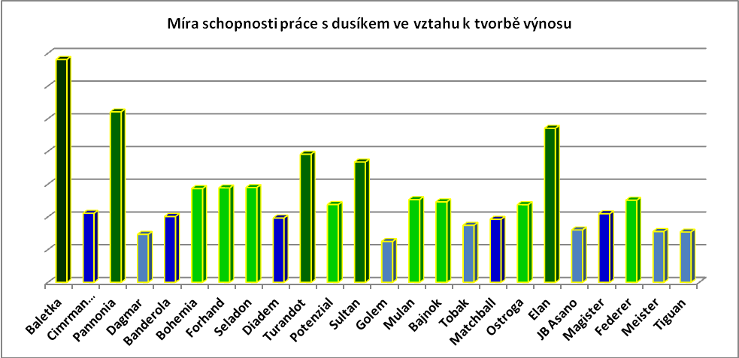
KONTROLA

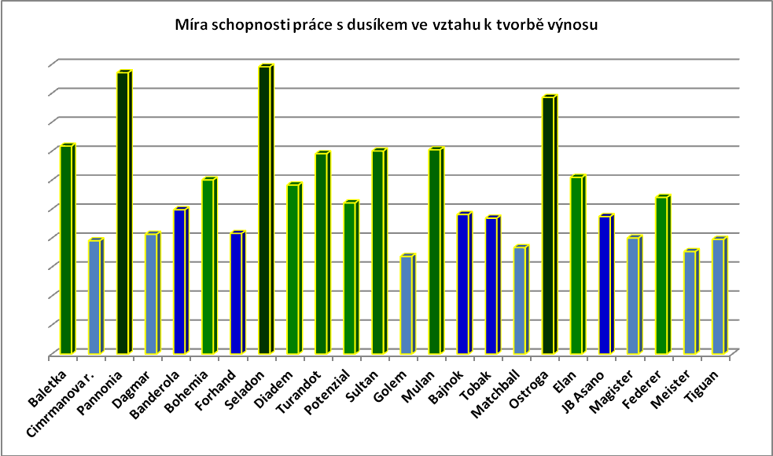
PRŮMĚR VŠECH VARIANT

